**ASSUNTO :. INDICO PARA QUE O DEPARTAMENTO COMPETENTE, REALIZE ESTUDOS PARA QUE SEJA FEITA A CONCLUSÃO DA PAVIMENTAÇÃO NA RUA JÚLIO SALVATO NO JARDIM BRASÍLIA.**

**DESPACHO:.**

**SALA DAS SESSÕES ____/____/_____**

**PRESIDENTE DA MESA**

**INDICAÇÃO , DE 2019**

**SENHOR PRESIDENTE,**

**SENHORES VEREADORES,**

INDICO ao Exmo. Senhor Prefeito Municipal, para que o departamento competente, que realize estudos para que seja feita a conclusão da pavimentação na rua Júlio Salvato no jardim Brasília.

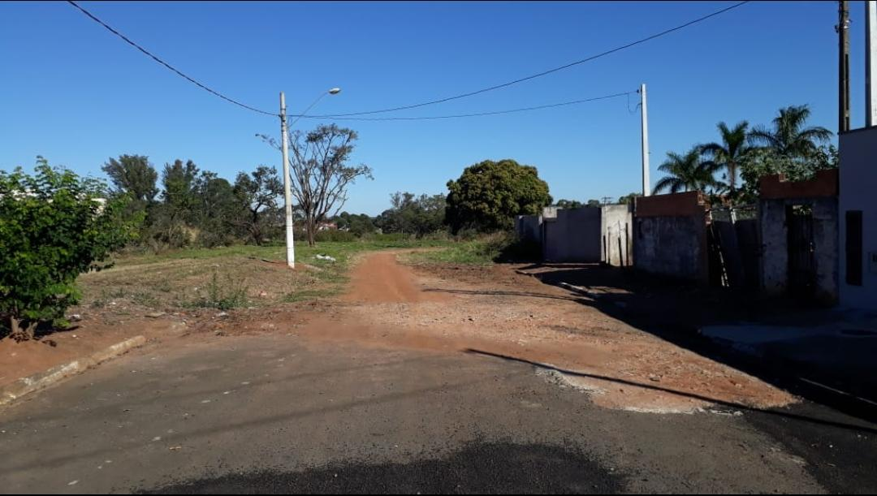

SALA DAS SESSÕES “VEREADOR SANTO RÓTOLLI”, aos 07 de agosto de 2019.

**VEREADOR LUIS ROBERTO TAVARES**